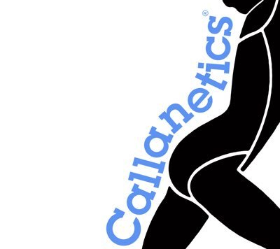C
Callanetics is de les bij uitstek voor de versteviging van je spieren en ter verbetering van je lichaamshouding. Bij callanetics worden spierverstevigende[ oefeningen gedaan zowel staand als op de grond. De gebruikte oefeningen zijn vooral gericht op de dieper liggende spieren van de buik, billen, benen en rug. Met gerichte oefeningen wordt de basisspanning in de spieren vergroot. Rek- en ontspanningsoefeningen maken de spieren daarnaast soepel en sterk en bevorderen de lenigheid van je lichaam.
Kom het allemaal zelf ervaren tijdens een gratis kennismakingsles.
Prijs: 55 € voor het eerste trimester
Schrijf je in in september dan ontvang je 10 € korting
Bovendien krijg je 10 € extra korting voor de tweede lessenreeks indien je inschrijft voor twee verschillende sportlessenreeksen dit najaar
De lessen starten de week van 12 september
Je kan geheel vrijblijvend deelnemen aan een gratis kennismakingsles
Je kan je ter plaatse inschrijven na de les.
Wanneer:
maandag 13:30 tot 14:30 uur Callanetics in de polyvalente zaal van het duineneind
woensdag 09:00 tot 10:00 uur Callanetics in de polyvalente zaal van het duineneind
donderdag 19:30 tot 20:30 uur Callanetics in de sportzaal van de “Waaier”
Vrijdag 09:00 tot 10:00 uur Callanetics in de polyvalente zaal van het duineneind

